Celá řada bezpečnostních výrobků B&R splňuje požadavky EN 50156
TÜV potvrzuje bezpečnost I/O modulů a řídicích jednotek
Jedna z předních světových technických servisních organizací, TÜV SÜD, nedávno potvrdila, že bezpečnostní moduly I/O řady X20 a řídicí jednotky od B&R splňují všechny požadavky normy EN 50156 "Elektrická zařízení na pecích a přidružených zařízeních". Tato norma se týká zejména ochranných systémů pro použití v pecích a elektrárnách.
Bezpečnostní digitální a analogové vstupy
Bezpečnostní řešení od společnosti B&R umožňuje vysokou míru modularity a výkonu při maximální dostupnosti. Bezpečnostní I/O moduly obsažené v systémech X20 nabízí široké spektrum bezpečnostních analogových a digitálních vstupů. Dokonalým příkladem je robustní teplotní vstupní modul pro termočlánky, který ukazuje, jak lze bezpečnostní produkty integrovat do systémů pecí a kotlů.
openSAFETY - bezpečná komunikace pro systémy procesního řízení
Integrovaná funkční bezpečnost nabízí obrovské výhody, a to zejména v oblasti procesního inženýrství. Žádný jiný bezpečnostní protokol nenabízí výrobním linkám stejný stupeň ochrany jako openSAFETY, díky absolutně nejrychlejším dobám odezvy, minimálním nárokům na kabeláž a bezpečnému přenosu dat skrze jakýkoli typ sběrnice.

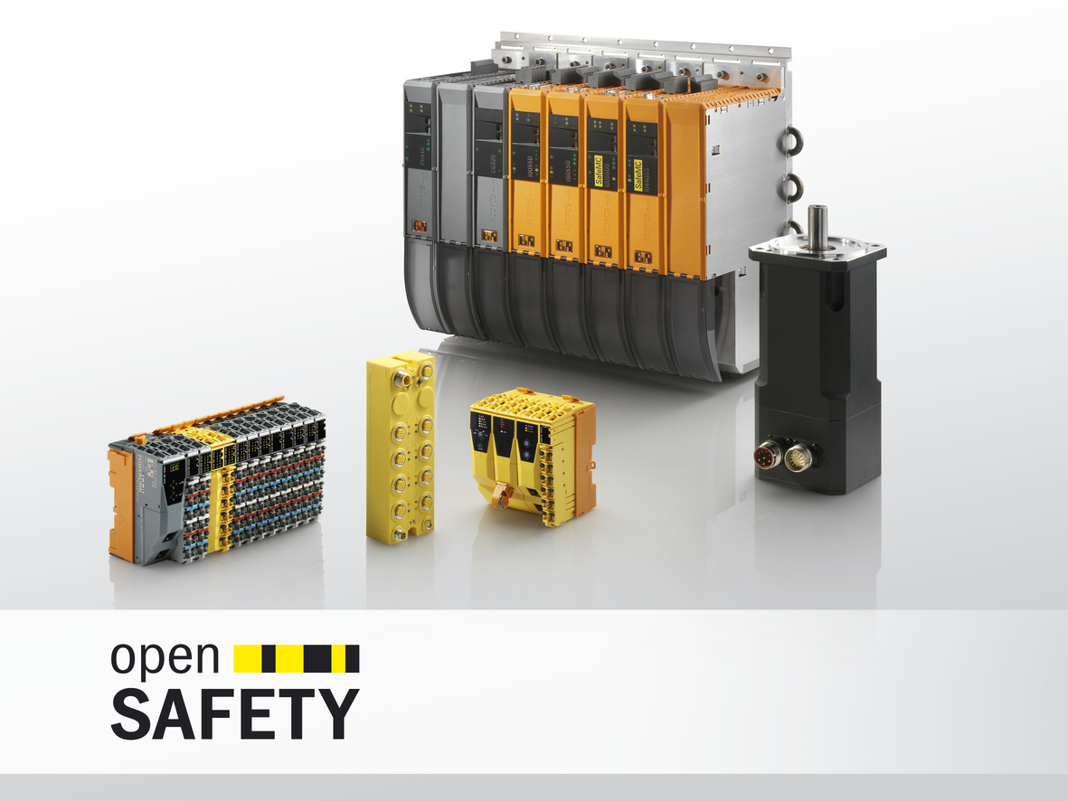
Potvrzeno TÜV Süd: Všechny bezpečnostní řídicí moduly a I/O moduly od B&R splňují všechny požadavky normy EN 50156.

O společnosti B&R
Společnost B&R, jako jedna z divizí skupiny ABB, je celosvětovým lídrem v oblasti průmyslové automatizace se sídlem v Rakousku. B&R kombinuje nejmodernější technologie s pokročilým inženýrstvím a poskytuje zákazníkům v téměř každém průmyslovém odvětví kompletní řešení pro automatizaci strojů a výrobních zařízení, řízení pohybu, HMI a integrovanou bezpečnostní techniku. Díky komunikačním standardům pro průmyslový internet věcí, včetně OPC UA, POWERLINK a openSAFETY, a svému vývojovému prostředí Automation Studio B&R neustále stanovuje trendy v automatizaci. Inovativní duch, který udržuje společnost B&R na špici průmyslové automatizace, je poháněn závazkem zjednodušovat procesy a překonávat očekávání zákazníků. Další informace naleznete na adrese www.br-automation.com.
Více informací najdete na www.br-automation.com

